**HW2 心得報告**

讀書會：林佳葦、楊尚諭、戴翊皓

時間：10/25 晚上七點到十點

地點：北科宿舍20910

本次的功課的程式部分其實不困難，主要是全英文出題導致在閱讀方面比較有難度，這次的功課讓我更加了解了巢狀迴圈的應用、新的函式庫(math.h)的用法、還有switch的用法。

3.17主要是要讓我們了解輸入輸出，以及判斷是否為-1的簡單題目。

3.18 是要讓我們判斷後，並用數學式將答案算出。

3.19 只是單純的使用數學完成程式，但要切記變數的宣告(int, float)。

3.20 判斷，之後再使用數學來完成該程式。

3.33 多加應用for迴圈，可以使該程式更加精簡以及快速。

4.15 使用for迴圈來印出錢乘上的%數。

4.16 使用for迴圈來印出四種不同的圖形。

4.27 列出所有500內的直角三角形三個邊長。

4.28 做出一個方便公司管理薪資的程式。

4.31 使用兩個巢狀迴圈來印出類似於鑽石的圖片。

上傳至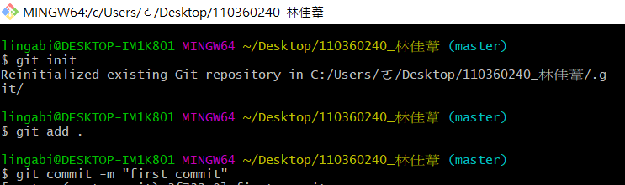github (https://github.com/wei122802/HW2.git)

